Δ.Σ ΚΑΛΛΙΘΗΡΟΥ
«ΠΡΑΣΙΝΑ ΠΟΛΙΤΙΣΤΙΚΑ ΜΟΝΟΠΑΤΙΑ»
Οι μαθήτριες και οι μαθητές του Δ.Σ. Καλλιθήρου σήμερα 30-5-2022, περπάτησαν στα πράσινα πολiτιστικά μονοπάτια του χωριού τους και ξεναγήθηκαν από την αρχαιολογική υπηρεσία και τον Δ/ντή του Αρχαιολογικού Μουσείου Καρδίτσας κ. Βουζαξάκη Κ. στην αρχαία Καλλίθηρα.
Η αρχαία Καλλίθηρα (4ος αιω.π.Χ.)βρίσκεται κάτω από το σημερινό χωριό Καλλίθηρο.
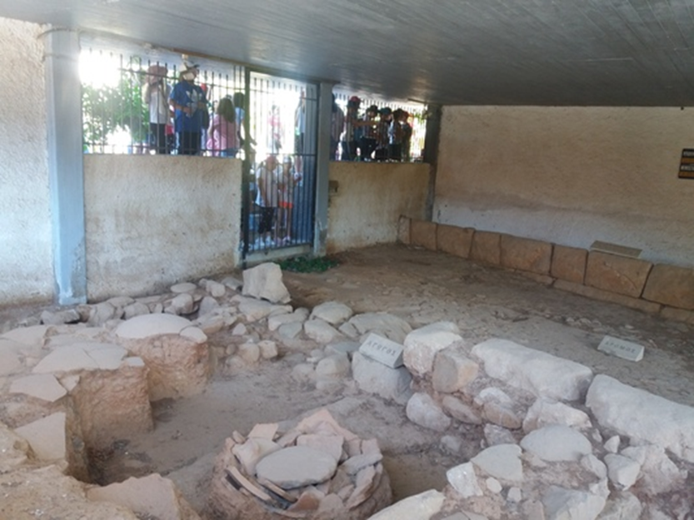
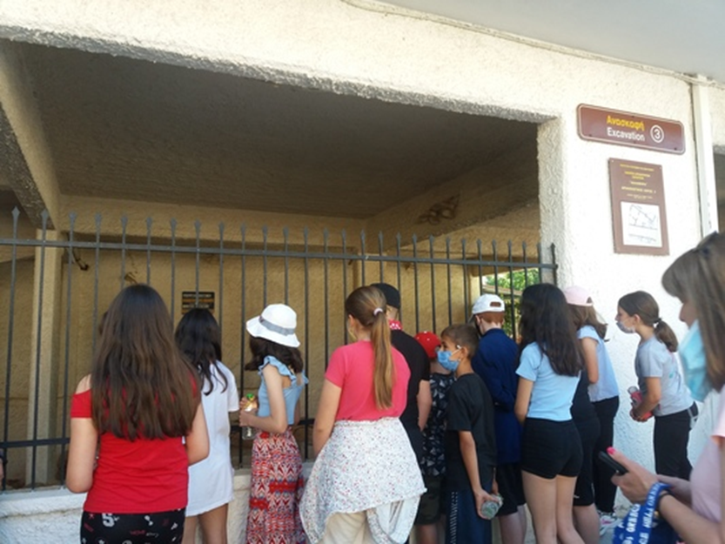
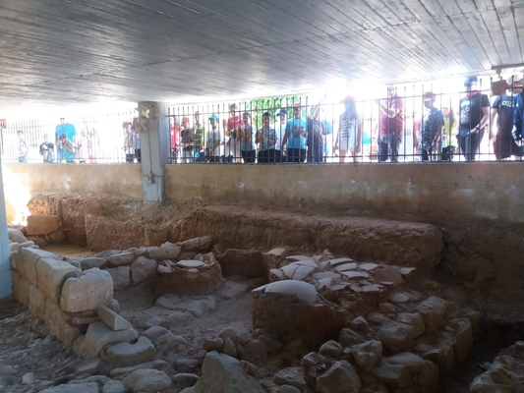
Στη συνέχεια, ανηφορίζοντας στο λόφο του Αγίου Αθανασίου,περιηγήθηκαν στο Ιουστινιάνειο κάστρο της ακρόπολης του χωριού.
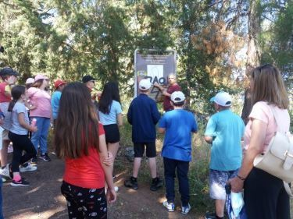
Παίρνοντας αφορμή από την παραπάνω πινακίδα της αρχαιολογικής υπηρεσίας, που βρίσκεται στο χώρο της ακρόπολης και έχει βανδαλιστεί, συζήτησαν για την σπουδαιότητα του σεβασμού στην πολιτιστική μας κληρονομιά.

